REPRODUCTION HUMAINE

Introduction
- Qu’est-ce que la reproduction ?
C’est la capacité d’un être vivant d’engendrer d’autres êtres vivants qui lui ressemblent, perpétuant ainsi son espèce. La reproduction distingue l’être vivant du monde non-vivant.
- Deux modalités de reproduction existent :
- Reproduction sexuée
- Reproduction asexuée ou végétative
La reproduction sexuée nécessite l’intervention obligatoire des gamètes, c’est-à-dire l’union des gamètes mâle et femelle.
La reproduction asexuée se fait sans l’intervention des gamètes mais par fragmentation d’une partie du corps de l’individu adulte suivie d’une régénération des parties manquantes.
- Chez l’être humain, c’est la reproduction sexuée qui est la règle.
- Tout être vivant à reproduction sexuée possède deux types de lignée cellulaire :
- Lignée de cellules somatiques dont l’ensemble constitue le SOMA ou CORPS
- Lignée de cellules germinales dont l’ensemble forme le GERMEN ou cellules sexuelles.
Dès la première division de l’œuf (point de départ d’un nouvel individu), les deux types de lignées cellulaires s’individualisent mais les cellules germinales sont beaucoups moins nombreuses par rapport aux cellules somatiques. Ces dernières sont logées dans des organes spéciaux faits de cellules somatiques qui sont les gonades ou organes génitaux.

I-Structures et rôles des gonades chez l’être humain
1-Organisation des appareils génitaux de l’homme et de la femme
- Schémas des appareils génitaux humains
Appareil génital de l’homme
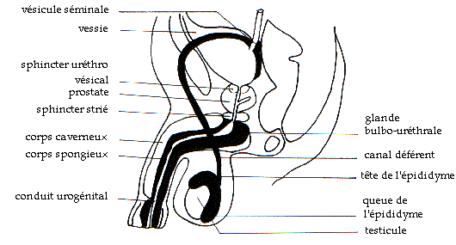

Appareil génital féminin
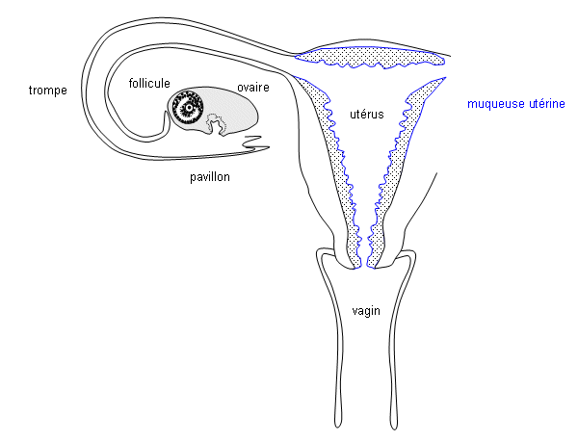

Appareil génital féminin en coupe sagittale 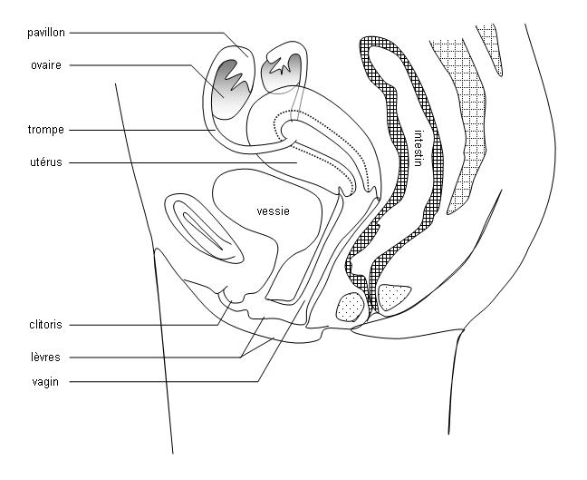
- Organisation comparée des organes génitaux mâles et femelles
 | Mâle | Femelle
Gonades (à activité à la fois exocrine et endocrine) | Testicules :  - Producteurs de gamètes mâles ou spermatozoïdes (exocrine)  - Producteur d’hormone sexuelle mâle ou testostérone (endocrine) | Ovaires :  - Producteurs de gamètes femelles ou ovules (exocrine)  - Producteurs d’hormone sexuelles femelles : œstrogène et progestérone (endocrine)
Voies génitales | Epididyme : lieu de maturation des spermatozoïdes  Canal défèrent : conducteur de sperme (=liquide spermatique + spermatozoïdes) | Pavillon : recueille les cellules sexuelles femelles lors de l’ovulation  Trompe de Fallop :  - Lieu de la fécondation  - Conducteur de spermatozoïdes et de l’œuf fécondé  Utérus : lieu de développement de l’embryon et du fœtus
Glandes annexes | Epididyme  Vésicules séminales  Prostate  Ces 3 glandes produisent de liquide séminal ou liquide spermatique | Glande tubaire  Glande endomètrale  Ces 2 glandes sont des secrètent de substances nutritives pour l’embryon et le fœtus  Glande cervicale : productrice de glaire cervicale
Organes copulateurs | Pénis ou verge : transmet le sperme à l’appareil génital femelle | Vagin : reçoit les gamètes mâles

Remarque : Chez le mâle, la voie génitale et la voie urinaire sont communes dans la partie inferieure tandis que chez la femelle, ces deux voies sont exclusivement séparées.
II-Gamétogenèse
C’est la formation des gamètes : spermatozoïdes chez les mâles et ovules chez les femelles.

1-Méiose
a-Définition
C’est un type de division cellulaire qui affecte uniquement les cellules germinales en vue d’obtenir des gamètes : phénomène essentiel à la maturation des gamètes.
b- Les différentes étapes de la méiose
La méiose comprend deux divisions successives entre lesquelles il n’existe pas de duplication d’ADN :
- Une première division méiotique = division réductionnelle avec réduction chromatique conduisant à former deux cellules haploïdes.
- Une deuxième division méiotique = division équationnelle, simple mitose, donnant en définitive 4 cellules haploïdes.
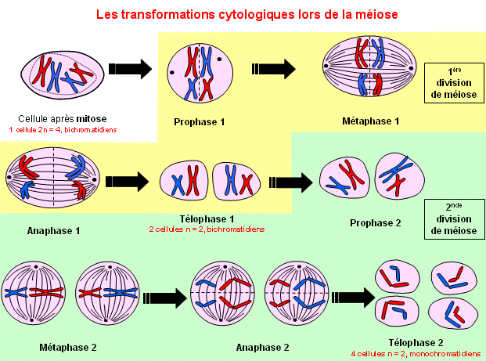
Guide d’exploitation du document. :
Division réductionnelle : 1ère division méiotique
- Déterminer le nombre de chromosomes au départ
- Apparier les chromosomes des mêmes formes d’origine l’une maternelle et l’autre paternelle
- Visualiser les modifications au niveau des chromosomes au cours de chaque phase : Comparer ces modifications avec celles des différentes phases de la mitose. En quoi différent les comportements des chromosomes ? (surtout métaphase I et anaphase I avec métaphase et anaphase de la mitose).
- Déterminer le nombre de chromosomes à la fin de la télophase I et le nombre de chromatides de chaque chromosome.
Division équationnelle : 2éme division méiotique
- Remarquer : La période très brève entre télophase I et prophase II
Le plan de division de la 1ere par rapport à la 2eme division
- Visualiser les modifications au niveau des chromosomes au cours de chaque phase : Comparer ces modifications avec celles des différentes phases de la 1ere division méiotique, en quoi différent les comportements des chromosomes ? (métaphase II et anaphase II avec métaphase I et anaphase I)
- Déterminer le nombre de chromosomes à la fin de la télophase II et le nombre de chromatide de chaque chromosome.
En résumé :
 | 1ere Division méiotique : DIVISION REDUCTIONNELLE |  | 2eme Division méiotique : DIVISION EQUATIONNELLE
PROPHASE I | - Augmentation du volume de noyau conduisant à la disparition de la membrane nucléaire  - Condensation des chromosomes par spiralisation des chromatides.  - Appariement des chromosomes homologues avec enchevêtrement de leurs chromatides, les quatre chromatides de chaque paire forment une tétrade ; des enjambements peuvent apparaitre : c’est le crossing-over.  - Formation de réseau de fibres qui rayonnent à partir des 2 pôles cellulaires : c’est le fuseau achromatique sur lequel se fixent les paires de chromosomes. | PROPHASE II | Sans attendre, les deux cellules filles haploïdes entament la 2eme division méiotique après une très brève prophase II  - Les chromosomes étant déjà condensés  - Formation de réseau de fibres rayonnant à partir de 2 pôles cellulaires fuseau achromatique où se fixent les chromosomes.
METAPHASE I | Rangement des paires de chromosomes en « plaque équatoriale » | METAPHASE II | Rangement des chromosomes en « plaque équatoriale »
ANAPHASE I | Pas de division de centromère.  Séparation des chromosomes homologues : les deux lots de chromosomes bichromatidiens s’écartent et migrent vers les pôles cellulaires : c’est l’ « ascension polaire » | ANAPHASE II | Division du centromère.  Séparation des chromatides : les 2 lots de chromosomes fils ou chromosomes monochromatidiens s’écartent et migrent vers les pôles cellulaires : « ascension polaire ».
TELOPHASE I | Cytodiérèse (division cytoplasmique) aboutissant à la formation des deux cellules filles haploïdes (n) dont chaque chromosome est formé de deux chromatides : ce sont des chromosomes bichromatidiens. | TELOPHASE II | - Cytodiérèse 4 cellules filles haploïdes « n chromosomes » dont chaque chromosome est formé d’une seule chromatide : ce sont des chromosomes monochromatidiens  - Reconstitution de membrane nucléaire autour des chromosomes qui se décondensent  - Disparition de fuseau achromatique
c-Importance de la méiose et variation de quantité d’ADN
C’est le seul phénomène biologique permettant le passage de cellule diploïde (2n) en cellule haploïde (n) : c’est la réduction chromatique nécessaire à la maturation des gamètes.
La méiose et la fécondation se complètent pour garder le cycle du développement d’une espèce d’une génération à l’autre : Individus diploïdes et gamètes haploïdes.

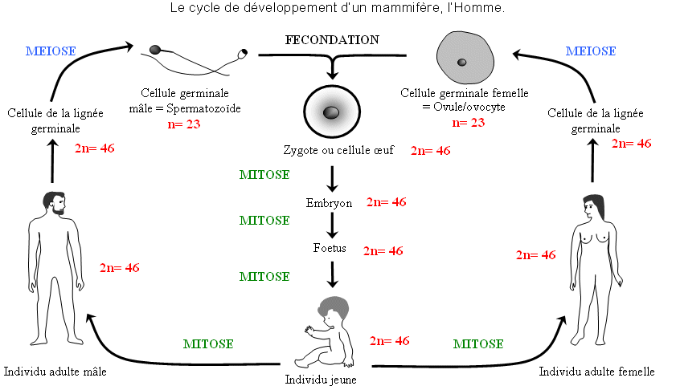

Courbe de variation de la quantité d’ADN par noyau cellulaire au cours de la méiose.

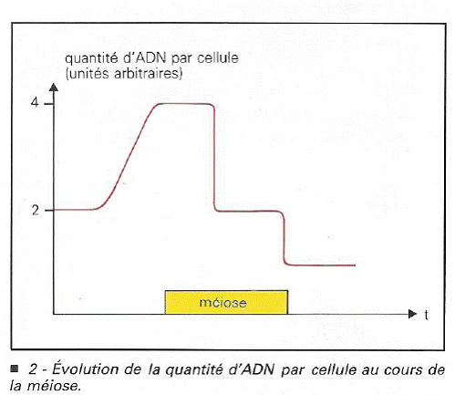

2-Spermatogenèse
- La spermatogenèse : une production continue de spermatozoïdes
La spermatogenèse est en fait la formation des gamètes mâles, c'est à dire des spermatozoïdes
La production de spermatozoïdes a lieu dans les testicules et plus précisément dans les tubes séminifères de façon continue de la puberté à la fin de la vie. Il faut 72 jours pour fabriquer un spermatozoïde.
Les spermatozoïdes formés passent ensuite par les canaux efférents et arrivent dans l'épididyme, rejoignent le canal déférent jusque dans la prostate.
(Pour plus d'informations sur le trajet du spermatozoïde, vous pouvez aller voir l'appareil génital de l'homme)
La spermatogenèse se déroule dans les tubes séminifères de façon centripète En effet, elle démarre au bord de la membrane du tube et se termine à la lumière de ce tube, c'est-à-dire au centre de celui-ci.
Elle comporte 4 phases successives:
- multiplication au cours de laquelle se déroulent quelques mitoses des spermatogonies diploïdes
- accroissement correspondant à une légère augmentation de volume cellulaire: les spermatogonies sont devenues spermatocytes I diploïdes.
- maturation, au cours de laquelle se déroule la méiose : Le spermatocyte I subit la division réductionnelle (première étape de la méiose). On passe alors d'une cellule diploïde (possédant 2n chromosomes à deux chromatides) à deux cellules haploïdes (possédant n chromosomes à deux chromatides) : les spermatocytes II de même taille et de même potentialité. Chacun des spermatocytes II subit alors la division équationnelle et on aboutit à quatre cellules : les spermatides.(de même taille et de même potentialité)
- différenciation; qui conduisent à la formation de spermatozoïdes. Les spermatozoïdes sont des cellules haploïdes hautement différenciées, constituées d'une «tête» renfermant le matériel génétique, et d'un flagelle assurant leur mobilité.
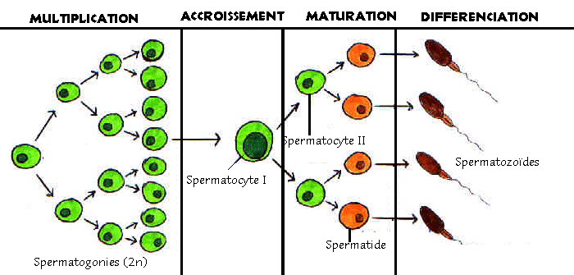
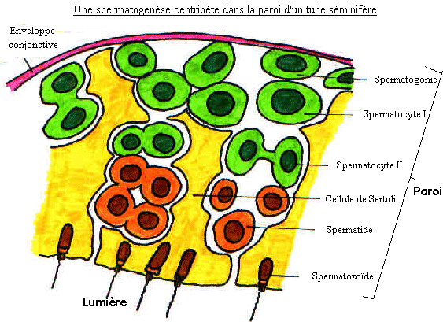

Prenons par exemple une cellule à 2n=6, on aura alors le spermatocyte I qui possèdera 6 chromosomes à deux chromatides, le spermatocyte II possèdera 3 chromosomes à deux chromatides et le spermatide, comme le spermatozoïde ne possèdera plus que 3 chromosomes à une chromatide chacun.

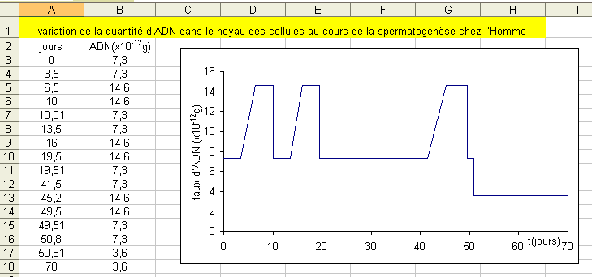

b-Caractères du spermatozoïde
Cellule haploïde relativement petite, mobile, avec un noyau volumineux et un cytoplasme très réduit
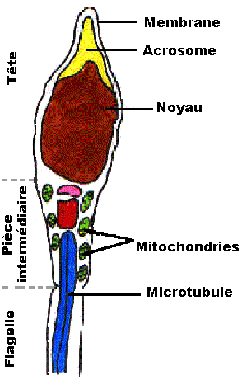
Schéma d’un spermatozoïde

- Régulation de la fonction reproductrice chez l’homme.
- A la puberté.
L’appareil génital = caractères sexuels primaires
- atteint son complet développement : testicules, pénis
- devient fonctionnel : premières éjaculations.
En même temps = les caractères sexuels secondaires se développent
- timbre grave de la voix
- développement de la pilosité pubienne, puis axillaire, puis visage
- accroissement de la masse musculaire
- élargissement de la carrure ⇒ silhouette masculine
- Fonctions testiculaires
Double fonction :
- production des spermatozoïdes. : fonction exocrine
La paroi des tubes séminifères comprend un épithélium avec
- cellules de la lignée germinale qui permettent la spermatogenèse
- cellules de Sertoli facilitant la diffusion de la testostérone vers l’épithélium séminifère.
- sécrétion des hormones androgènes : fonction endocrine
Entre les tubes séminifères, des îlots de cellules interstitielles = cellules de Leydig sont parcourus de capillaires sanguins dans lesquels les sécrétions hormonales sont déversées.
Les cellules de Leydig synthétisent et libèrent des hormones sexuelles mâles stéroïdes induisant la différenciation des caractères sexuels mâles.
- Importance de la découverte de fonction endocrine
- par observations cliniques
- et par expériences réalisées chez les animaux.
- Castration du fœtus de jeune mammifère.
Il acquiert un appareil génital de conformation femelle.
Une greffe de testicule fœtal corrige les effets de l’ablation.
Une greffe de testicule sur un fœtus femelle entraîne une masculinisation de l’appareil génital.
- Castration bilatérale d’un jeune mâle pubère empêche le développement normal des organes sexuels et la production de spermatozoïdes. L’appareil génital reste infantile et les caractères sexuels secondaires ne se développent pas.
Les troubles peuvent être corrigés ou évités
- par une greffe de testicule
- par injections d’extraits de testicule.
Donc : à la puberté, le développement des caractères est sous la dépendance d’une production hormonale testiculaire.
- Castration bilatérale chez un mâle adulte entraîne la stérilité. Il y a régression de l’appareil génital et des glandes associées. Le métabolisme des graisses se modifie. La libido baisse. Ces troubles peuvent être corrigés par une greffe de testicule ou injections d’extraits testiculaires.
Le testicule est indispensable au maintien des caractères sexuels de l’adulte.
- TESTOSTERONE
C’est l’hormone mâle la plus importante.
- Mode et variations de sécrétion de la testostérone.
  - production faible chez le sujet impubère
  - augmente à la puberté où sous son action l’appareil génital achève son développement et devient fonctionnel.
  - Production stable chez l’adulte avec légère diminution en fin de vie.
  - Chez de nombreux mammifères, la production hormonale n’est importante que pendant la reproduction = période où l’animal est sexuellement actif.
  - Sécrétion est discontinue. Des périodes brèves de sécrétions intenses sont séparées par des intervalles de plusieurs heures de sécrétion interrompue.
  - La concentration sanguine fluctue de manière périodique au moment des pulses et décroît ensuite au fur et à mesure de la disparition de l’hormone.

- Taux sanguin plasmatique de testostérone
Fluctue autour d’une valeur moyenne constante car le rythme des pulses et leur amplitude est stable.
- mode d’action La testostérone modifie le fonctionnement des cellules cibles.
Les cellules cibles sont les cellules sensibles à l’action de la testostérone, celles qui sont impliquées dans la constitution des organes génitaux (pénis, vésicules séminales, prostate.), cellules d’autres organes (follicule pileux, pharynx, muscle)
La concentration plasmatique de testostérone résulte d’un équilibre dynamique entre
- la production régulée de l’hormone par les cellules de Leydig
- la consommation au niveau des cellules cibles
- le catabolisme hépatique et l’élimination rénale.
- Régulation du taux de testostérone.
- Contrôle par le complexe hypothalamo-hypophysaire.
Schéma du Complexe hypothalamo-hypophysaire CHH
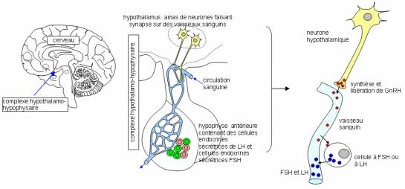

- L’hypophyse = 1er point de commande du testicule.
L’hypophyse antérieure sécrète 2 hormones actives au niveau du testicule = les gonadostimulines.
- La L.H. = Luteinizing Hormon.
Stimule les cellules de Leydig. La stimulation est indispensable à la production de testostérone.
Sécrétée de manière pulsatile. Le pulse de LH précède le pulse de testostérone.
- La FSH = Follicul Stimulating Hormon.
Elle active indirectement la spermatogenèse. Elle stimule les cellules de Sertoli qui produisent des hormones capables de fixer la testostérone pour la transporter jusqu’aux cellules de la lignée germinale.
Sa sécrétion est pulsatile et synchronisée avec celle de LH.
LH et FSH sont 2 hormones antéhypophysaires à action synergique et sont nécessaires au déroulement normal de la spermatogenèse. Leur production est continue.
La sécrétion de testostérone étant dépendante de la LH, un contrôle de la sécrétion de LH est donc nécessaire.
- Contrôle hypothalamique
- une neurohormone stimulante.
L’hypophyse est une glande située à la base de l’encéphale. Elle est en relation avec l’hypothalamus: glande à neurones.
- destruction des neurones hypothalamiques → pas de production de gonadostimulines.
- Stimulation des neurones hypothalamiques → active la sécrétion de gonadostimulines.
Ces neurones :
- Leur activité va déclencher la sécrétion pulsatile de la GnRH (Gonadotrophine Releasin Hormon) = gonadolibérine
- Les extrémités axoniques déversent la GnRH dans les capillaires sanguins au niveau de la tige hypophysaire = pituitaire.
- Le sang transporte la GnRH aux cellules de l’antéhypophyse.
- La GnRH est une neurohormone.
- Les pulses de GnRH stimulent les cellules à FSH et les cellules à LH hypophysaires qui ont des récepteurs spécifiques ⇒ pulses de gonadostimulines.
- un système de commande hiérarchisé.
- les neurones hypothalamiques reçoivent des informations présynaptiques provenant de diverses régions de l’encéphale.
- Leurs corps cellulaires sont soumis à des neurotransmetteurs excitateurs ou inhibiteurs contrôlant la sécrétion de GnRH.
- Le contrôle est efficace car la production de testostérone est globalement stable.

- Importance du rétrocontrôle.
Expériences :
- castration bilatérale d’un mâle adulte ⇒ augmentation des gonadostimulines hypophysaires. Donc le testicule freine la production de gonadostimulines hypophysaires.
- L’injection de testostérone stoppe les pulses de GnRH et donc les pulses de FSH et LH.
- Le testicule agit par voie hormonale = la testostérone sur le complexe hypothalamo-hypophysaire.
- l’injection de testostérone marquée à des mâles adultes radioactivité au niveau de l’hypothalamus neurones sécréteurs de GnRH possédant des récepteurs à la testostérone.
La testostérone exerce un effet modérateur sur le complexe hypothalamo-hypophysaire. C’est un rétrocontrôle négatif.
- La notion de système de régulation

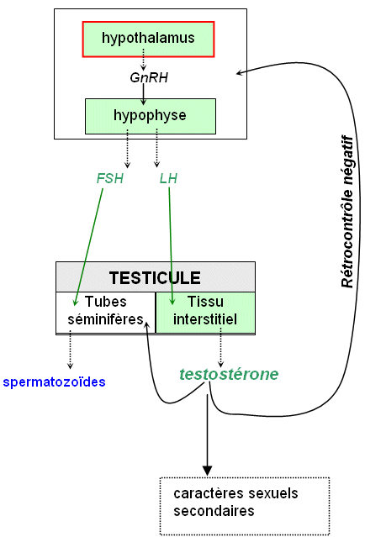

Organisation commune à tous les systèmes régulateurs.
Les paramètres physiologiques sont soumis à la régulation.
Le SYSTEME REGLANT obéit à des lois simples :
- valeur du paramètre à régler = système réglé est détectée par un mécanisme comparant la valeur mesurée à la valeur consigne.
- Si valeur mesurée s’écarte de la valeur consigne ⇒ modification du système réglant.
- Il y a correction de l’écart. Le paramètre réglé retrouve sa valeur consigne.
Il y a un ensemble d’ajustements successifs ⇒ régulation dynamique. Le mécanisme réalise en autonomie un programme d’action en comparant consignes reçues et travail exécuté.
Equilibre hormonal autorégulé.

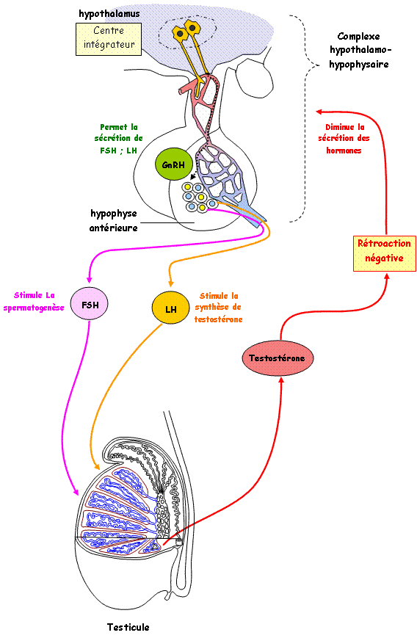
La régulation du taux des hormones sexuelles mâles fait intervenir deux systèmes endocrines inter agissants.
Le CHH stimule le testicule endocrine qui, en retour, exerce un rétrocontrôle négatif sur la sécrétion des gonadostimulines, amortit les variations de concentration hormonale sanguine.
Une substance = l’inhibine sécrétée par les cellules de Sertoli INHIBERAIT la sécrétion de FSH.
Des influences extérieures peuvent modifier la valeur consigne
- puberté = valeur consigne augmente
- passage d’une période de repos sexuel à une période d’activité sexuelle
Information supplémentaire
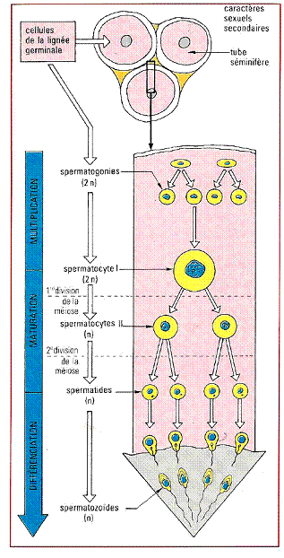

.

3-OVOGENESE
L’ovogenèse : une production cyclique d‘ovocytes. C'est la formation des gamètes femelles ou ovules. L'ovogenèse a lieu dans les ovaires (voir les appareils reproducteurs).Elle comporte 3 phases qui se déroulent de la façon suivante
a-Multiplication :
Par mitoses des cellules souches ou ovogonies diploïdes, avant la naissance, dans l'ovaire fœtal.
b-Accroissement :
Des ovogonies qui augmentent de volume, accumulent des réserves et deviennent des ovocytes I diploïdes. Dès la vie fœtale, ces ovocytes I entament la première division de la méiose qui est bloquée en prophase I pour un bon nombre d'années et s'entourent de quelques cellules folliculaires, constituant des follicules primordiaux. A la naissance, les ovaires contiennent quelques 400 000 ovocytes I diploïdes entourés chacun de cellules folliculaires : follicules primordiaux. Une grande partie de ce stock dégénère au cours de la vie.
c-Maturation :
Correspondant à la poursuite de la méiose qui était bloqué depuis plusieurs années, quelques heures seulement avant l'ovulation ou ponte ovulaire (qui ne débute qu'à la puberté) :
- la première division de la méiose ou division réductionnelle de l’ovocyte I se termine et donne naissance à un ovocyte II (cellule haploïde) et à un globule polaire destiné à dégénérer.
- la deuxième division méiotique ou division équationnelle de l’ovocyte II débute alors et reste bloquée en métaphase II, cette deuxième division ne se terminera que si l'ovocyte II est fécondé par un spermatozoïde. En effet la pénétration de celui-ci déclenche la reprise de la méiose : l'expulsion d'un second globule polaire destiné à dégénérer et formation d’un ovotide qui évoluera en ovule ou gamète femelle.
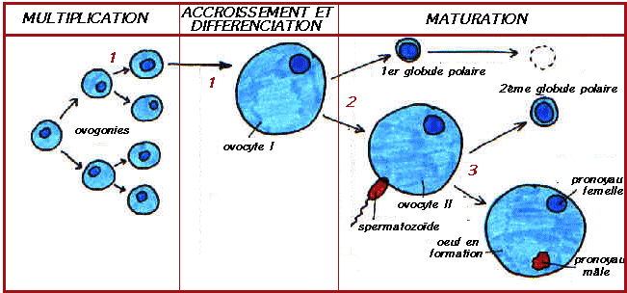
Information supplémentaire :
- De l’enfance à la puberté, un grand nombre de follicules primordiaux dégénèrent encore et il n’en reste plus qu’environ 400.
- À partir de la puberté jusqu’à la ménopause, la poursuite de l’ovogenèse est cyclique et parallèle avec l’évolution de follicules: dans chaque cycle ovarien, un certain nombre de follicules primordiaux s'entourent progressivement d'un nombre de plus en plus grand de cellules folliculaires et de cellules thécales (follicules primaires et secondaires), puis se creusent d'une cavité (follicules cavitaires).
Au début de chaque cycle ovarien, une dizaine de petits follicules cavitaires entament la dernière phase de leur évolution; dans le cas général, un seul parviendra à maturité, les autres dégénèreront. Cette évolution est marquée par une augmentation de la taille du follicule dont la cavité devient de plus en plus grande et par l'achèvement de la première division de la méiose qui conduit à deux cellules: un premier globule polaire et un ovocyte II qui entame la 2e division de la méiose, mais reste bloqué en métaphase.
L'ovulation a lieu lorsque l'ovocyte II, entouré d'une couronne de cellules folliculaires, est libéré par rupture du follicule mûr et recueilli par le pavillon de la trompe.
Ovulation=expulsion de l’ovocyte II par l’ovaire
Ménopause= période d’épuisement total des follicules primordiaux dans les ovaires de la femme
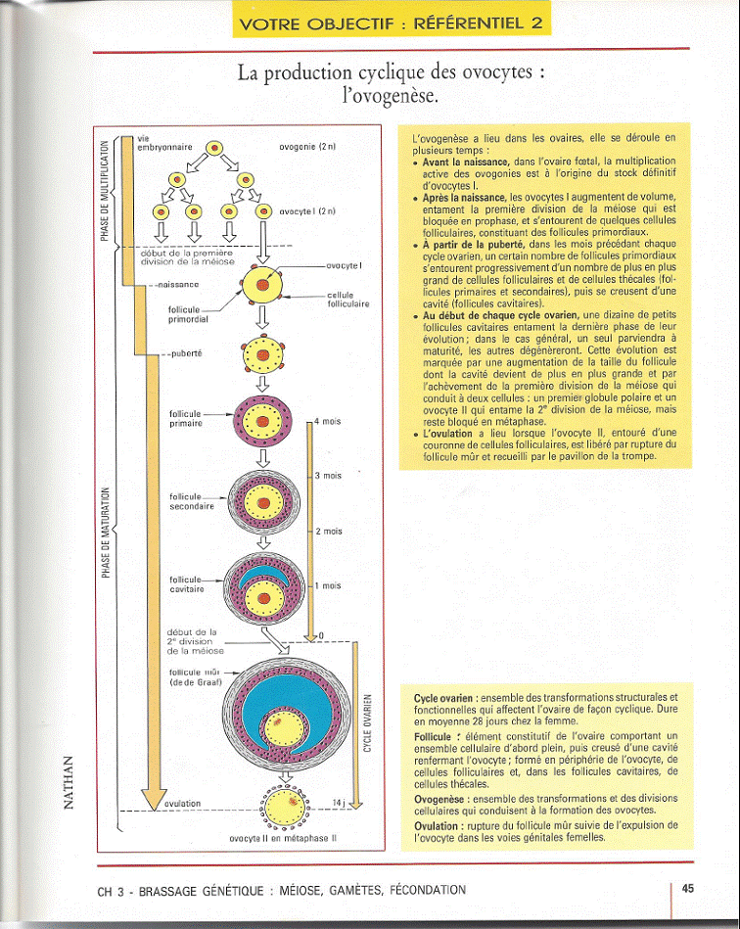

Exercice 1

- Définissez spermatogenèse. Dans quel organe se déroule-t-elle ? Cet organe a un double rôle, lesquels ?
- Quels sont les types de division cellulaire observés pendant cette spermatogenèse ? Préciser à quelle phase appartient chacun d’eux ?
- Au cours de cette spermatogenèse, on observe trois moments de divisions cellulaires représentés par les schémas i, j et k (pour simplifier on prend 2n = 4).
- Quelle phase de division représente ces schémas ? Justifier.
- Classez-les dans l’ordre chronologique de la spermatogenèse tout en déterminant le type de division à qui appartient chacun de ces schémas en les situant dans ses différentes phases. Justifier.

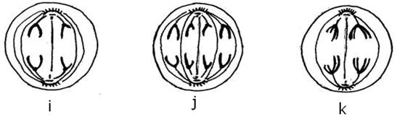

- Donnez un schéma d’un spermatozoïde en donnant le rôle de chaque partie du spermatozoïde

COR exo 1
- Formation de spermatozoïde dans les tubes séminifères des testicules Rôle endocrine : hormonogenèse ou producteur d’hormone
Rôle exocrine : spermatogenèse producteur de spermatozoïde
- Mitoses pendant la phase de multiplication et méiose lors de la multiplication
- a =anaphase car ces 3 schémas tous représentent des chromosomes en ascension polaire
b Ordre chronologique= j-k-i
j=mitose de la phase de multiplication car on a 2n=4 chromosomes monochromatidiens en ascension polaire
k=division réductionnelle de la phase de maturation car on a n=2 chromosomes bichromatidiens en ascension polaire
i= division équationnelle de la phase de maturation car on a n=2 chromosomes monochromatidiens en ascension polaire
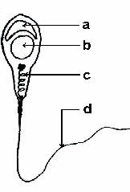
4-

.

a=acrosome assurant la pénétration dans la cellule sexuelle femelle lors de la fécondation
b=noyau apportant les matériels génétiques : n chromosomes c=mitochondries riches en énergies pour la respiration cellulaire
d=flagelle assurant le déplacement de la cellule

Exercice 2

- Chez l’Homme, quels sont les organes où se déroulent à la fois la mitose et la méiose ?
- L’espèce humaine se reproduit par voie sexuée.
- Définir reproduction sexuée.
- Quels sont les phénomènes qui aboutissent à la formation des cellules sexuelles mâles et femelles?
3- La spermatogenèse se déroule dans l’organe X.
a. Quel est l’organe X ?
b. Quelles sont les différentes phases de la spermatogenèse?
c. Cet organe joue un autre rôle. Lequel ? Donner alors l’hormone ainsi produite.
4- L’ovogenèse se déroule dans un organe Y. Après l’ovulation, il se forme un élément Z dans l’organe Y.
a. Qu’appelle-t-on « Ovogenèse »?
b. Identifier l’organe Y et l’élément Z.
c. Quelles sont les hormones secrétées par l’élément Y?
d. Donner la formule chromosomique de l’ovocyte II chez l’être humain.
COR Exercice 2
- Gonades : testicules chez l’homme et ovaires chez la femme
- a –reproduction nécessitant l’intervention obligatoire des cellules sexuelles
b –spermatogenèse pour les cellules sexuelles mâles et ovogenèse pour les cellules sexuelles femelles
- a -X=testicule
b –multiplication
-accroissement
-maturation
-différentiation
c – producteur d’hormone : testostérone
- a formation d’ovule
b-Y=ovaire
Z=corps jaune
- Œstrogènes et progestérone
- Formule chromosomique de l’ovocyte II : n=23chromosome=22+X

Exercice 3 -

- Choisir la bonne réponse :
a- Le spermatocyte II est une cellule : 1- diploïde 2- à n chromosomes
3- à 2n chromosomes
b- L’ovule chez la femme est formé après : 1- Une division équationnelle de l’ovocyte II
2- Une division réductionnelle de l’ovocyte II
3- Un simple accroissement de volume des ovogonies

2° La figure suivante est une vue partielle d’une coupe transversale d’un tube séminifère (document a).
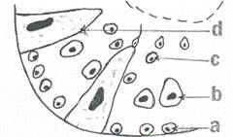
-

Document a
- Annoter cette figure sans la reproduire.
- Le document I représente une cellule au cours d’une division à l’intérieur de ces tubes séminifères
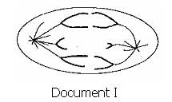

Quelle phase et quel type de division représente-t-il ? Justifier.

Cor exo 3
- a=2
b=1
- a) a=spermatogonie
b=spermatocyte
c= spermatide
d=cellule de Sertoli
b) anaphase de la division équationnelle car c’est l’ascension polaire des chromosomes monochromatidiens haploïdes c’est-à-dire n=3

.

